# UNIDAD 1. ACTIVIDAD 2.

**Servidor Debian Virtualizado (Docker con contenedor PHP+Apache)**

**Descarga e importa en VirtualBox el fichero OVA de la máquina virtual Debian que tiene preinstalado Docker con un contenedor de PHP+Apache.**

**Comprueba que el contenedor de PHP+Apache funciona correctamente.**

Accedemos a la aplicación Virtual Box.

Le damos a importar máquina y seleccionamos el archivo .ova

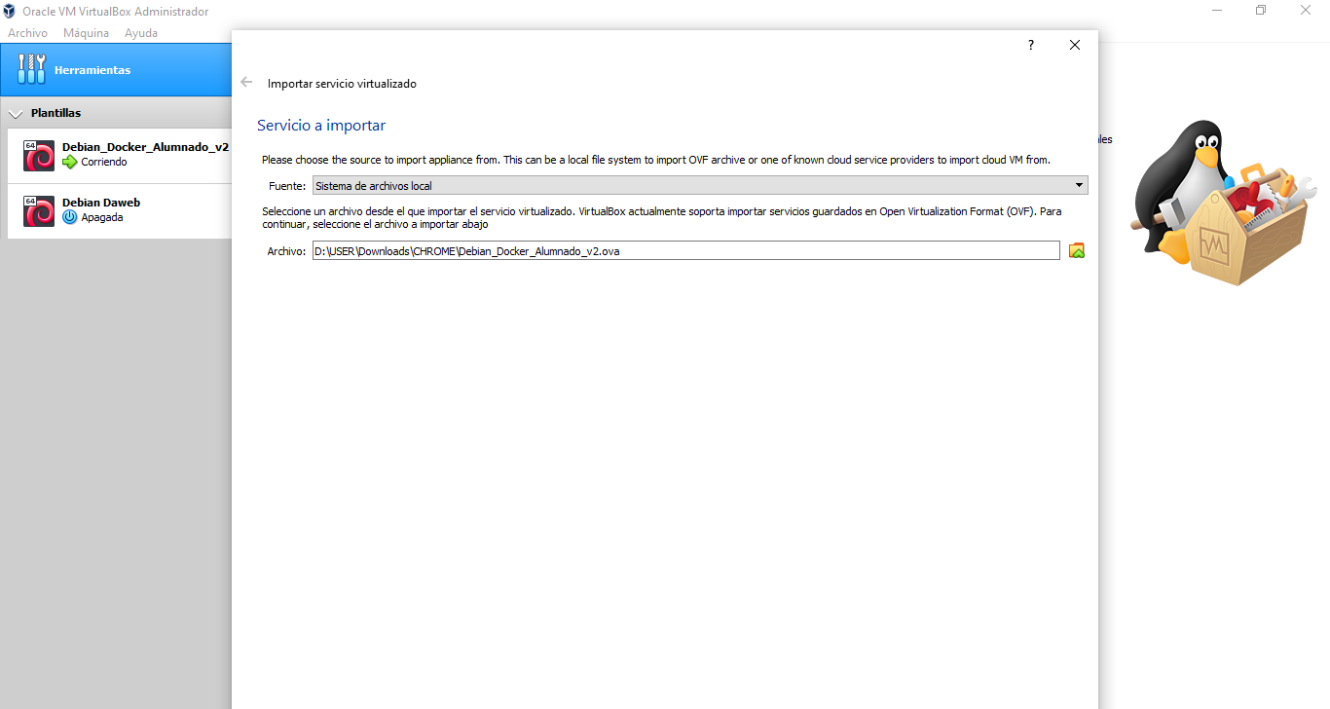

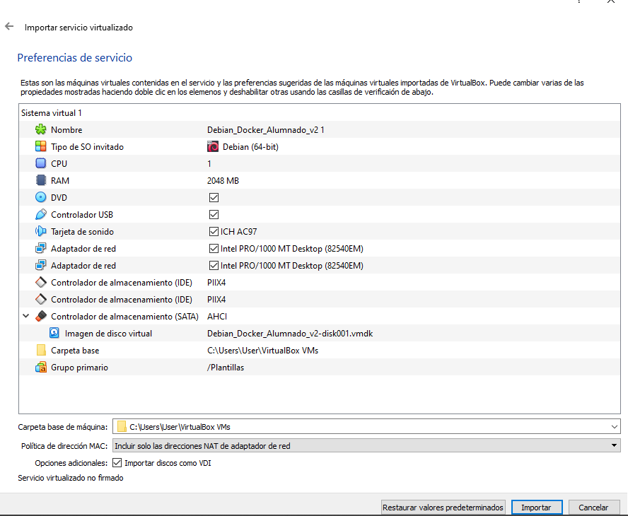

Una vez tenemos la maquina corriendo iniciamos sesión con:

-User: alumnado

-Password: alumnado



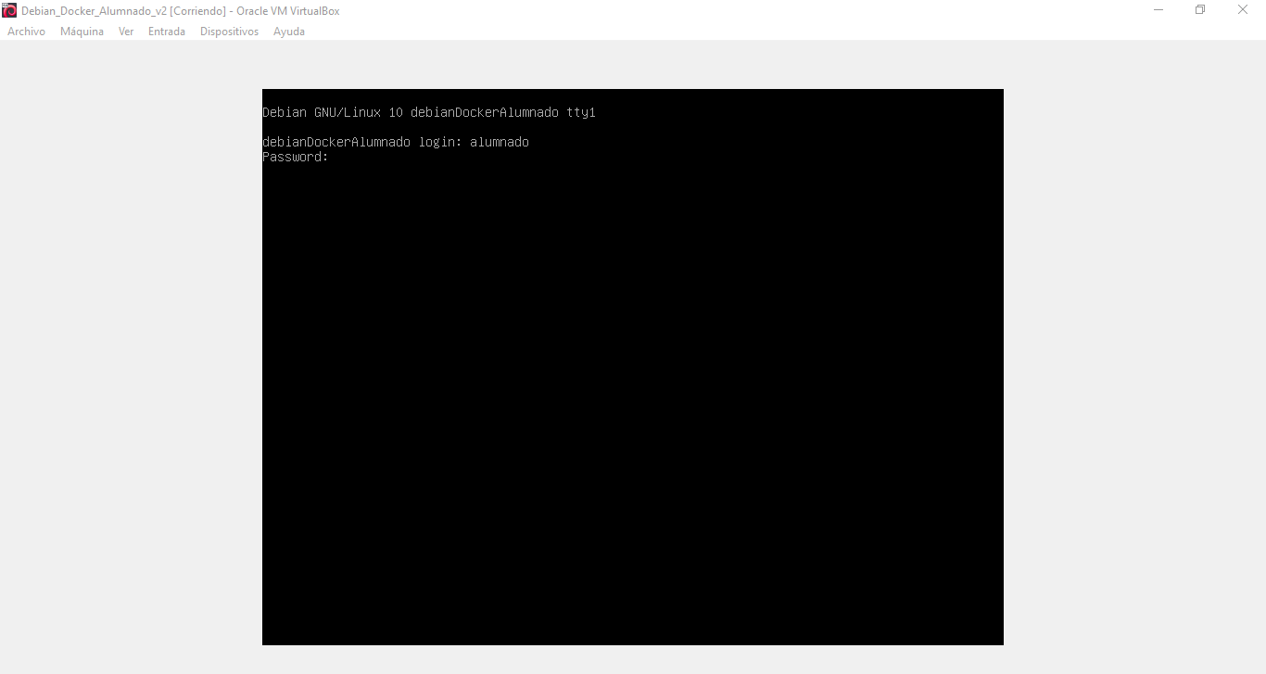

Una vez en el usuario podemos utilizar estos tres comandos para:

-Arrancar el contenedor.

-Parar el contenedor.

-Apagar la máquina.

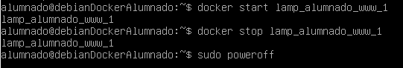

Y con el contenedor arrancado podemos a acceder a su interior desde la ip 192.168.56.102 en las carpetas de red:

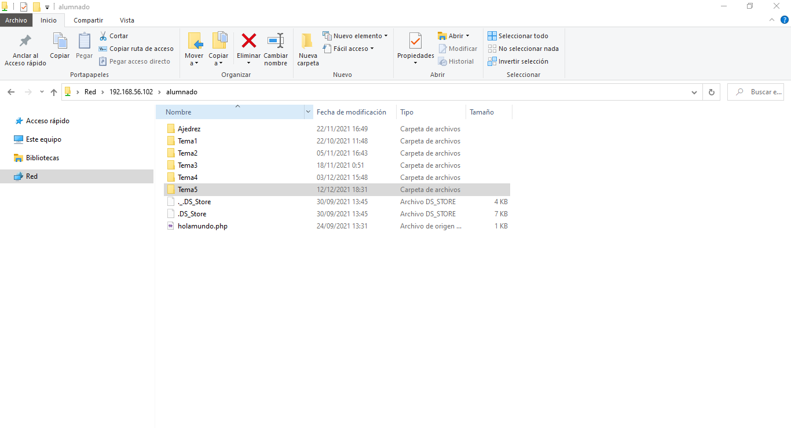

**Entrega:**

* **Capturas de pantalla y explicaciones de todo el proceso.**